Tấm gương người giáo viên trẻ năng động và tâm huyết
Lúc sinh thời Bác Hồ đã từng nói: “Mỗi người tốt, mỗi việc tốt là một bông hoa đẹp. Cả dân tộc ta là một rừng hoa đẹp”.
Thật vậy! Để thực hiện lời Bác, mỗi người dân trên đất nước Việt Nam ta đều phải cố gắng phấn đấu, tu dưỡng và rèn luyện thật tốt để trở thành một bông hoa ngát hương trong khu rừng hoa rực rỡ của nước nhà.
Như chúng ta đã biết, trong sự nghiệp giáo dục nghề “nuôi dạy trẻ” là một nghề rất đặc biệt, là nhà giáo nhưng không chỉ “dạy” mà còn phải “dỗ” không chỉ giáo dục mà còn chăm sóc, hơn hết đây là nghề làm vì “tình yêu”. Yêu nghề mến trẻ. Tình yêu đối với trẻ là tình mẹ con, cô giáo là người mẹ hiền, người mẹ hiền thứ hai của trẻ, là người đặt viên gạch đầu tiên xây dựng nền móng cho sự phát triển nhân cách, nền móng của trẻ. Vì thế chúng tôi luôn xác định quá trình chăm sóc giáo dục trẻ ở độ tuổi mầm non là việc làm hết sức quan trọng và cần thiết. Trong đội ngũ cán bộ, giáo viên của Trường Mẫu giáo Mầm non Chim Én có rất nhiều cô giáo tận tụy, yêu nghề, mến trẻ, sáng tạo, tâm huyết…
Nhằm hưởng ứng phong trào cuộc thi viết về tấm gương “Người tốt – việc tốt" gắn liền với việc “Học tập và làm theo tư tưởng đạo đức, phong cách Hồ Chí Minh” tôi xin được chia sẻ về nơi tôi đang công tác đó là trường mầm non Chim Én (Quận Long Biên) có đội ngũ cán bộ, giáo viên luôn cống hiến hết mình vì sự nghiệp trồng người. Với công việc giáo dục thầm lặng, chúng tôi vẫn đang hàng ngày, hàng giờ làm tốt công việc của mình đó là ươm mầm cho những mầm non tương lai của đất nước.
Trong số đó có một tấm gương tiêu biểu trong trường với sự nỗ lực phấn đấu không mệt mỏi, luôn sáng tạo , tâm huyết và giàu lòng nhân ái của một giáo viên trẻ trong nghề nuôi dạy trẻ mầm non. Đó là cô giáo: Nguyễn Thu Giang (sinh năm 1997) – giáo viên trường Mầm non Chim Én – Long Biên – Hà Nội.


Cô giáo Nguyễn Thu Giang
Cô Nguyễn Thu Giang ấp ủ ước mơ được trở thành một cô giáo mầm non trong tương lai và ước mơ đã trở thành hiện thực khi cô Thu Giang đã lựa chọn thi ngôi trường Cao đẳng Sư phạm Trung Ương và trúng tuyển với điểm số rất cao, tuổi trẻ nhiệt huyết, cống hiến và hoạt động tập thể sôi nổi, hết mình cùng thành tích học tập vượt trội cô Thu Giang đã được kết nạp đảng viên khi còn là sinh viên của trường Cao đẳng Sư Phạm TW.
Sau khi tốt nghiệp ra trường cô giáo Thu Giang đã thi tuyển vào trường MN Chim Én và bắt đầu công tác tại trường Mầm non Chim Én từ năm 2018. Trong thời gian giảng dạy để nâng cao trình độ chuyên môn cô học thêm trường Đại học Sư phạm Hà Nội chuyên ngành Giáo dục Mầm non.
Tính đến nay là 5 năm tròn trĩnh, cô được Ban giám hiệu phân công phụ trách đủ các độ tuổi: Mẫu giáo bé, Mẫu giáo nhỡ, Mẫu giáo lớn. Cô không ngừng học tập trau dồi kiến thức, học hỏi kinh nghiệm từ đồng nghiệp để vận dụng vào công tác nuôi dưỡng, chăm sóc, giáo dục trẻ. Tất cả các cháu đến lớp đều được đối xử công bằng, quan tâm, tận tình chăm sóc. Trong các hoạt động các cháu đều hứng thú tham gia, từ đó phát huy được tính tích cực, năng động sáng tạo ở trẻ.
Trong những năm gắn bó với nghề cô luôn ý thức được vai trò, trách nhiệm cũng như những yêu cầu cần có của một giáo viên mầm non về đạo đức nghề nghiệp của một nhà giáo. Ngoài kiến thức về chuyên môn, nghiệp vụ thì điều quan trọng cần có ở một giáo viên mầm non đó là tình yêu thương, lòng nhân ái, tính chịu khó, kiên trì, bền bỉ… Vì vậy, để hình thành nên những thói quen, nhân cách tốt cho trẻ thì cô luôn giữ hình ảnh một người giáo viên với lối sống lành mạnh, đạo đức trong sáng, giàu lòng nhân ái. Ứng xử với đồng nghiệp, phụ huynh đặc biệt là với trẻ luôn chuẩn mực và là tấm gương sáng cho trẻ noi theo.
Cô Thu Giang có những tiết học sáng tạo kết hợp các trò chơi khiến cho các con rất thích. Cô đạt kết quả thi GVG cấp trường cao nên đã được Ban giám hiệu lựa chọn cử cô tham gia Hội thi giáo viên dạy Giỏi cấp Quận. Cô Thu Giang đã đạt giải Nhì cấp quận, bằng sự phấn đấu và nỗ lực không mệt mỏi của bản thân cô đã được PGD cử thi GVG thành phố năm học 2022-2023. Cô luôn sẵn sàng lắng nghe ý kiến của đồng nghiệp, ham học hỏi và luôn cập nhật các phương pháp tiên tiến nhất, được sự hỗ trợ của đồng nghiệp cùng chỉ đạo sát sao của BGH, PGD quận. Một lần nữa không phụ sự kỳ vọng và tin tưởng của các cấp lãnh đạo cô Thu Giang đã đạt giải 3 thành phố.
Đó là một trong những thành tích đáng tự hào, đánh dấu mốc trên con đường sự nghiệp của cô.
Cô luôn ý thức và nhắc nhở bản thân phải chuẩn mực, gương mẫu, là tấm gương sáng cho học sinh noi theo. Từ đó cô mạnh dạn học hỏi kinh nghiệm từ các đồng nghiệp đi trước, tích cực tham gia các hội giảng, dự giờ kiến tập của đồng nghiệp để tích lũy kinh nghiệm cho bản thân. Từ kinh nghiệm chuyên môn tích lũy hàng năm, cô tham gia viết sáng kiến kinh nghiệm được Ban giám hiệu và đồng nghiệp đánh giá cao, được áp dụng rộng rãi trong việc giảng dạy của nhà trường. Nhiều năm liền cô đạt danh hiệu giáo viên dạy giỏi cấp trường. Năm học 2022 - 2023 cô đạt giải Nhì hội thi giáo viên dạy giỏi cấp Quận.
Bên cạnh những nhiệt huyết, kinh nghiệm giảng dạy trên lớp cô Thu Giang còn có đam mê với công nghệ thông tin. Và niềm đam mê đó cũng được áp dụng rất hiệu quả vào chuyên môn giảng dạy của cô. Cô Thu Giang có rất nhiều sản phẩm video giảng dạy trên youtube, website của nhà trường!
Trong thời gian dịch hoành hành, cô là một trong một số ít giáo viên trẻ rất nhiệt tình và sáng tạo trong việc xây dựng học liệu, video, trò chơi; chia sẻ, giúp đỡ, hướng dẫn cho các giáo viên khác có thêm kỹ năng sử dụng các phần mềm làm video, audio, hình ảnh. Chính vì rất đam mê về công nghệ thông tin cô Thu Giang đã đăng kí tham gia Hội thi Thiết kế bài giảng E-leanrning trong Ngày hội Công nghệ thông tin cấp trường và đạt giải cao.
Bên cạnh các hoạt động của trường, cô Thu Giang luôn nhiệt tình và tích cực tham gia các hoạt động của đoàn thể, cụ thể là của Phòng giáo dục Quận, Đảng Ủy Phường, Đoàn thanh niên Phường tổ chức, góp mặt rất nhiều vào các tiết mục văn nghệ, chương trình của nhà trường cũng như địa phương công tác...
Với các đồng nghiệp, cô luôn là một người thân thiện, cởi mở. Ấn tượng đậm nét nhất về cô trong mắt đồng nghiệp có lẽ là sự tận tình, say mê trong bất cứ công tác nào, là chất "lửa" ẩn sau vẻ ngoài nhẹ nhàng. Làm việc nghiêm túc, trách nhiệm và cũng "hết mình" trong các hoạt động phong trào, sẵn lòng trao đổi, giúp đỡ mọi người. Lâu nay hầu hết mọi người đều có suy nghĩ, làm nghề dạy trẻ là nghề vất vả và chịu nhiều áp lực nhất. Thế nhưng, cô cho rằng cô chưa bao giờ thấy công việc của mình là mệt nhọc và vất vả.
Dưới đây là một số các hình ảnh cô Thu Giang:
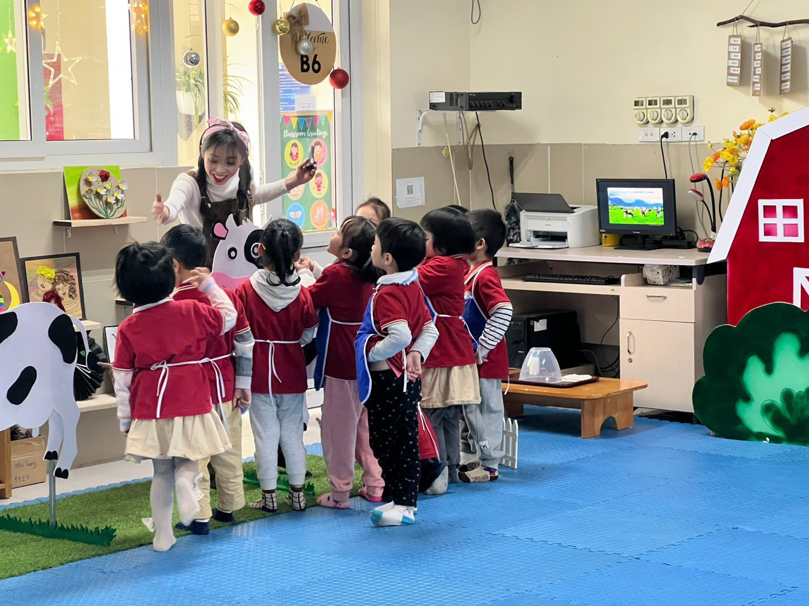
Cô Thu Giang cùng học sinh trong tiết học GVG cấp quận.

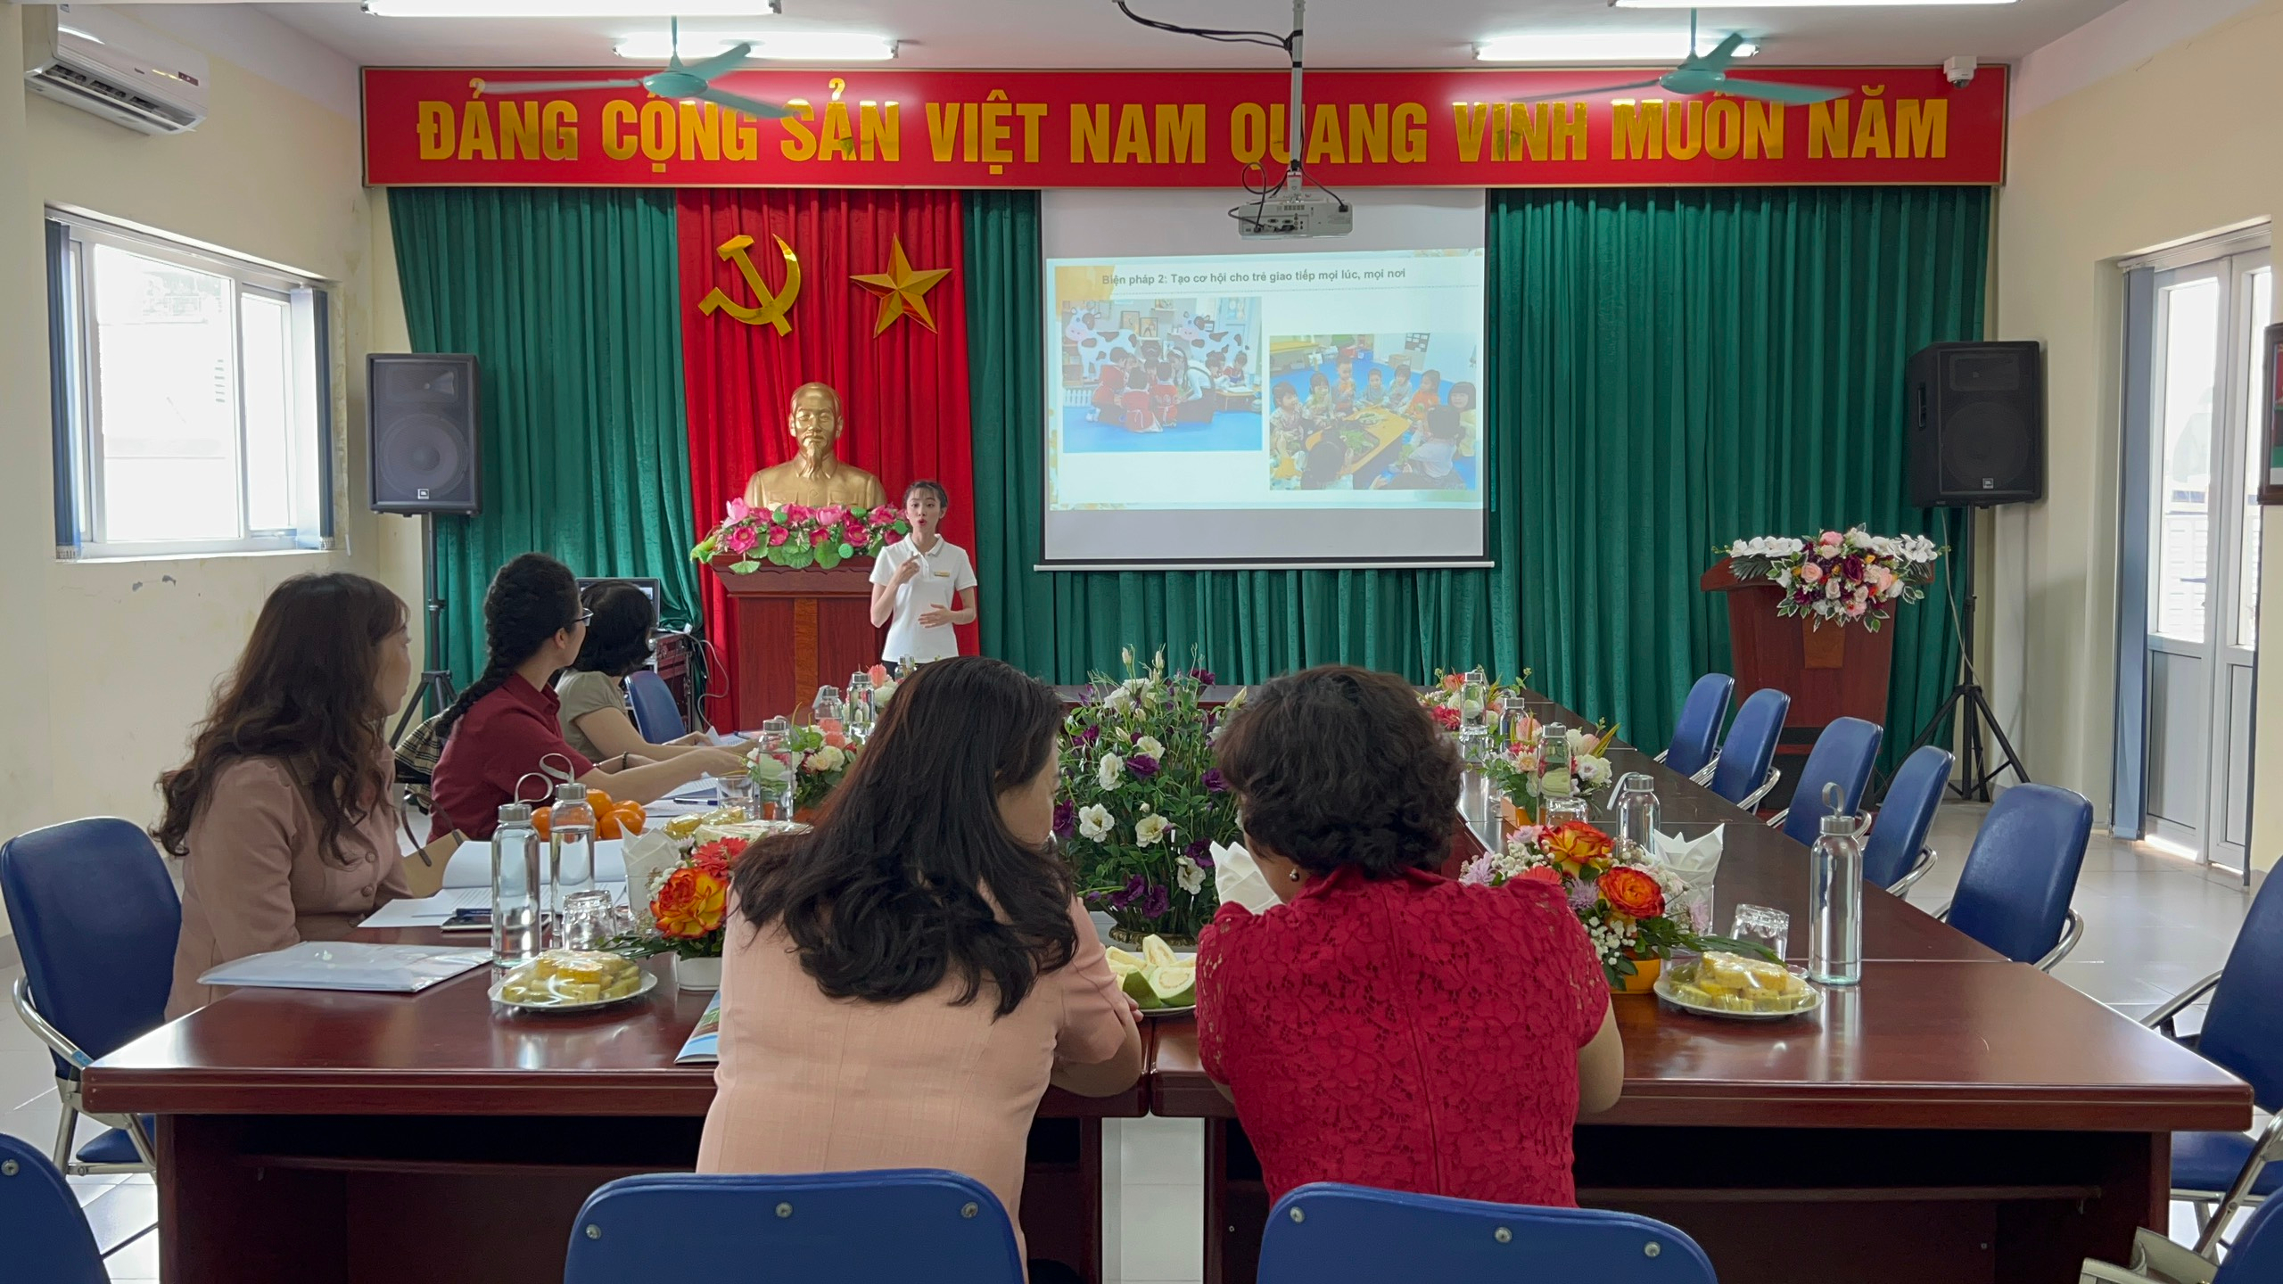
Cô Thu Giang thi thuyết trình GVG cấp Thành Phố.
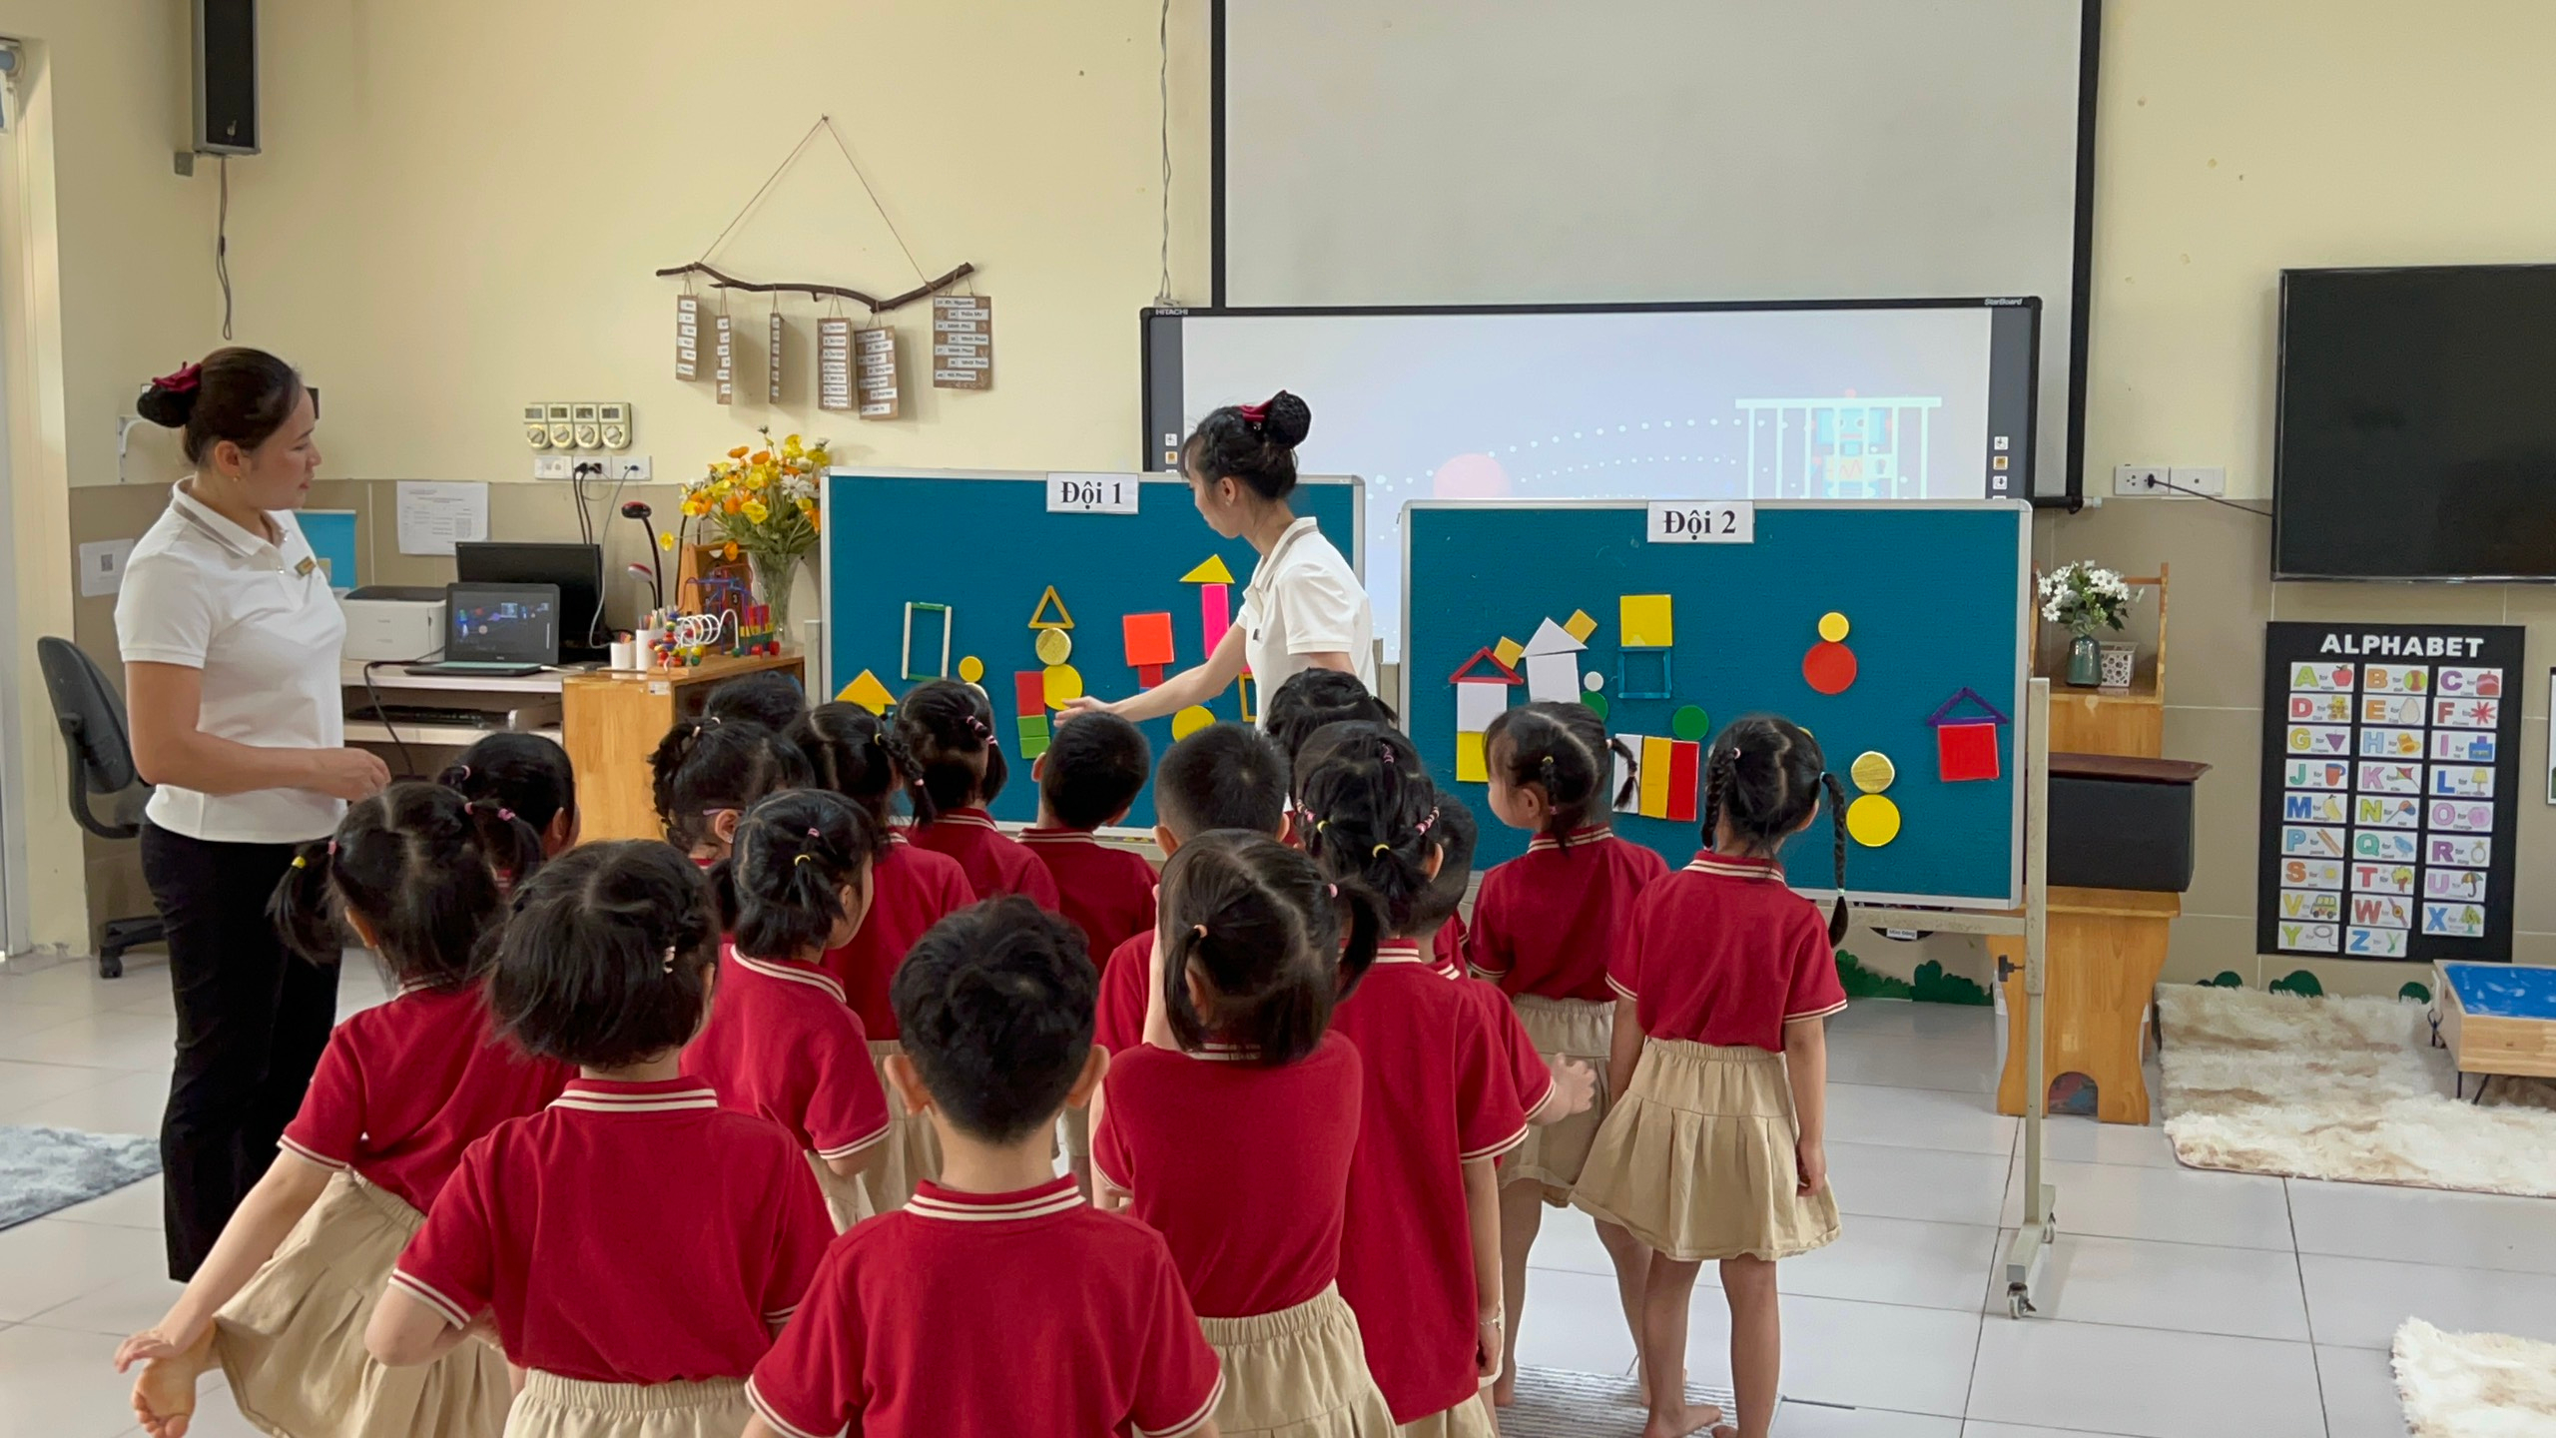
Tiết học thi GVG Thành phố của cô rất thành công và được đánh giá cao.
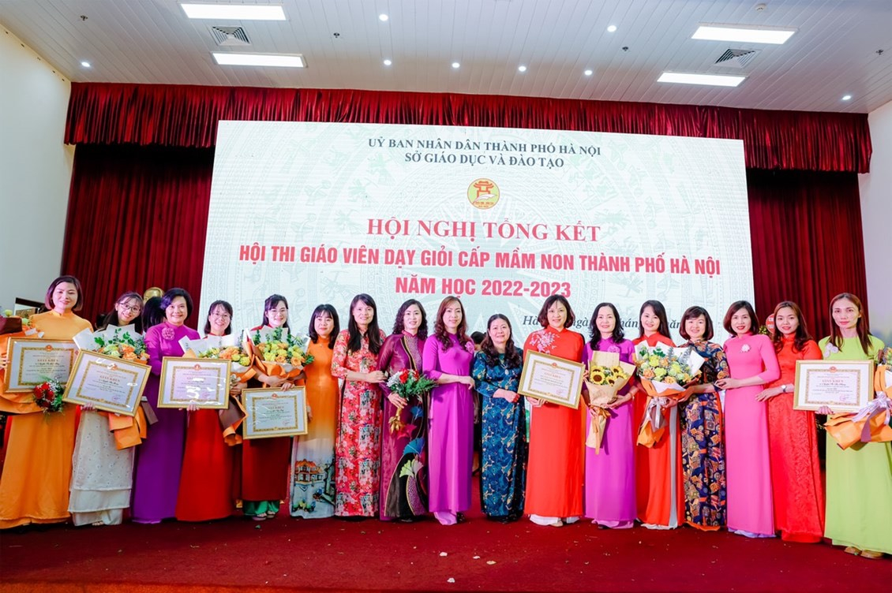
Cô Nguyễn Thu Giang ( đứng thứ 2 từ bên phải ) nhận bằng khen trong Hội nghị tổng kết Hội thi giáo viên giỏi cấp Mầm non thành phố Hà Nội.
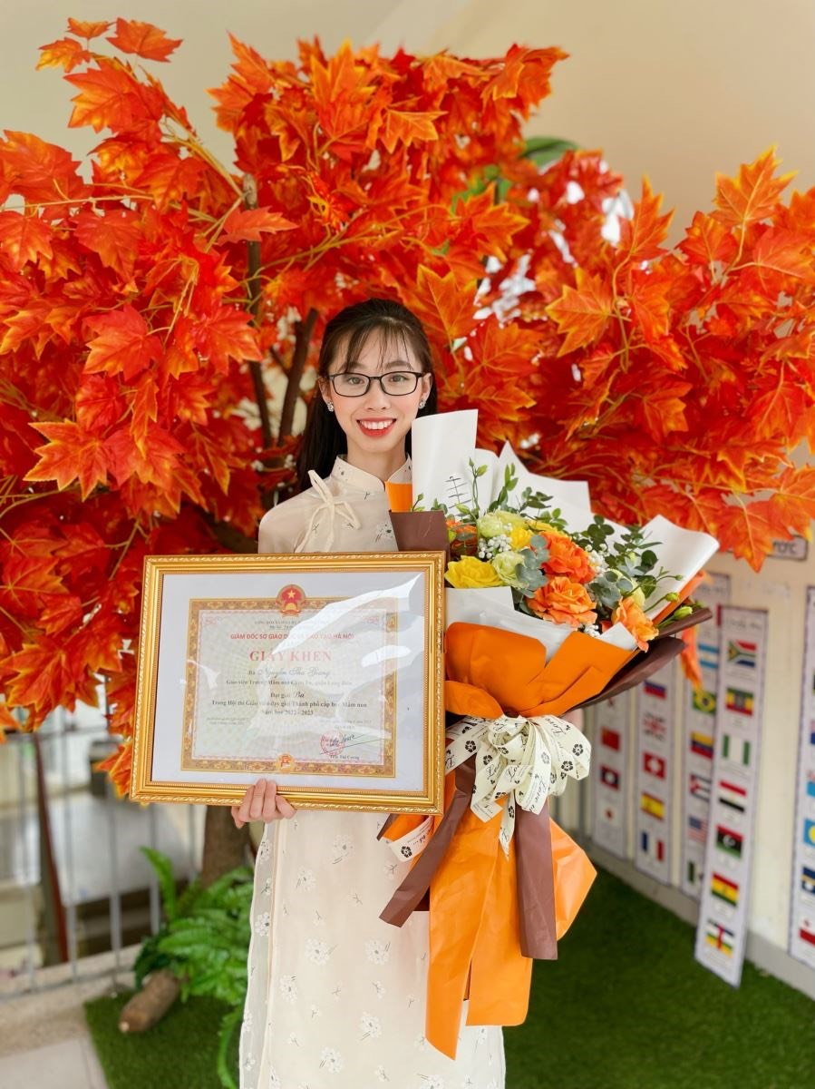
Thành tích đáng tự hào của cô và nhà trường.

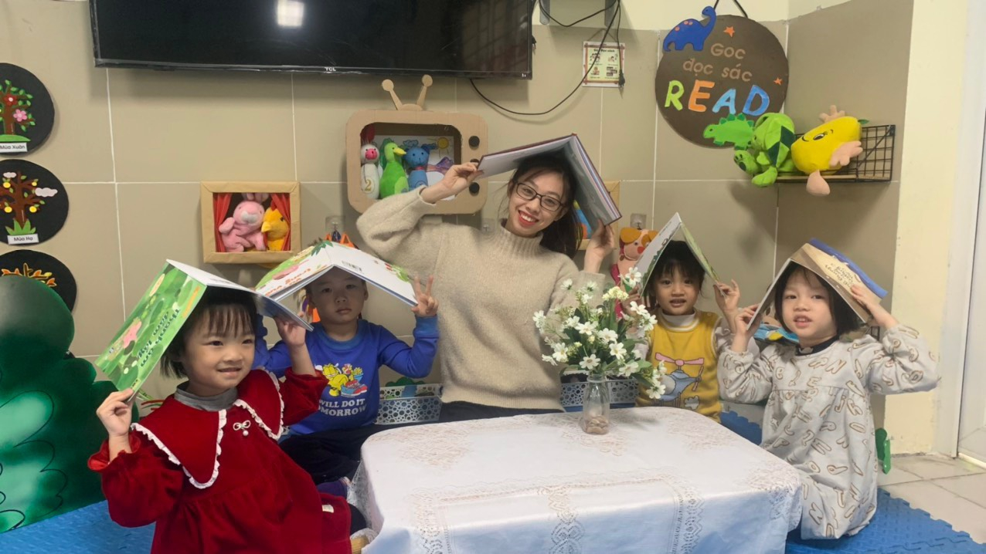
Cô Thu Giang cùng các bạn nhỏ trong hoạt động góc.
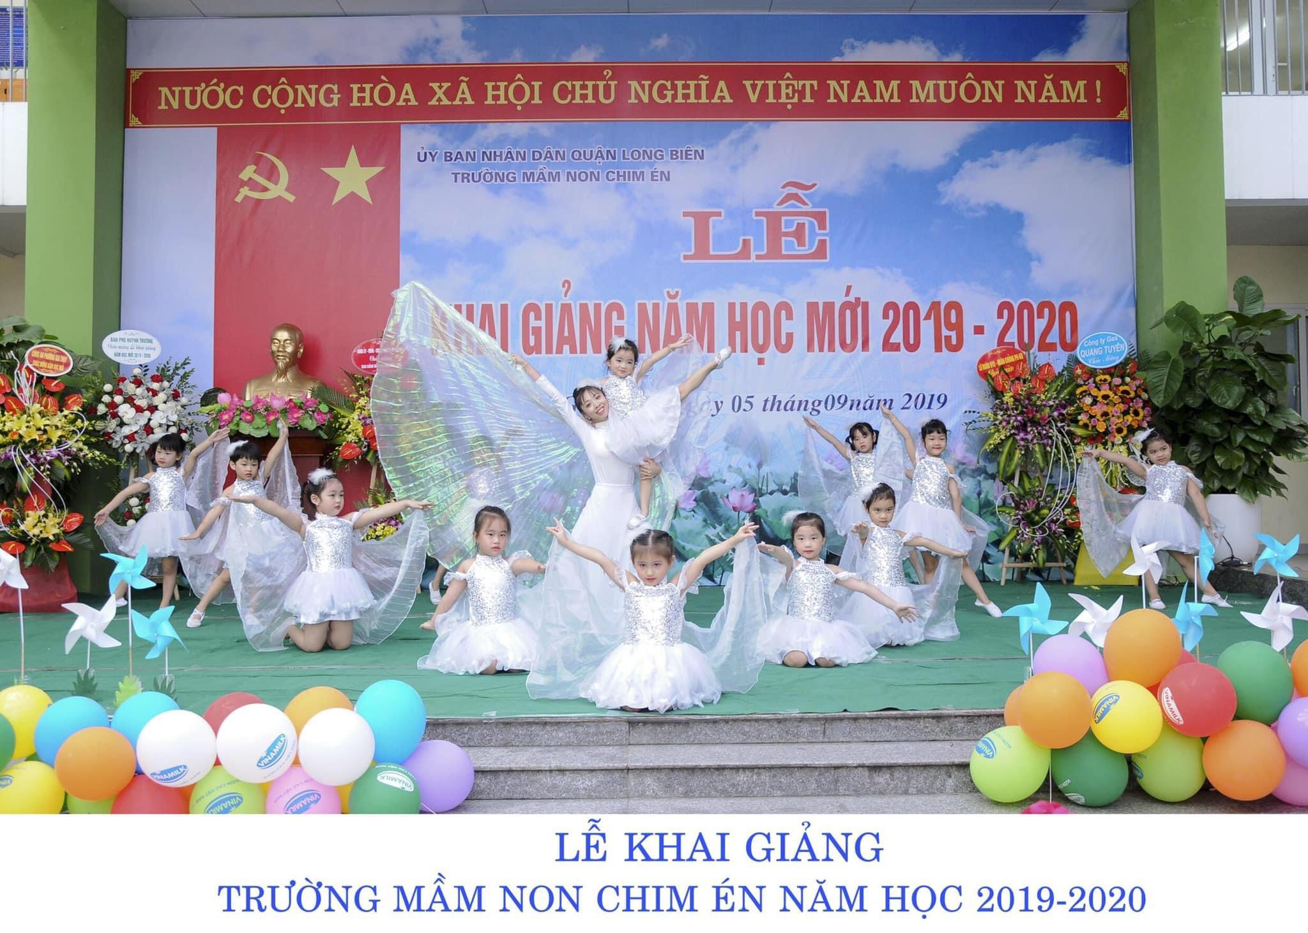
Cô Thu Giang tham gia múa cùng các con dịp khai giảng.
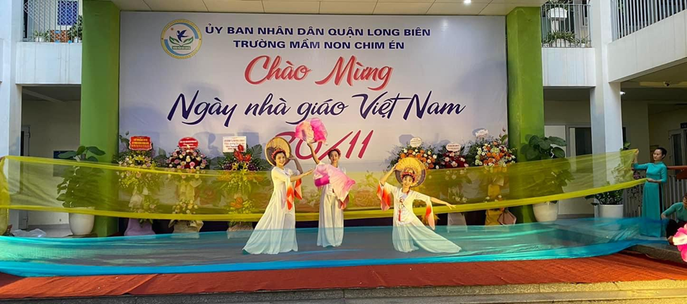
Cô Thu Giang tham gia hoạt động múa chào mừng 20/11.

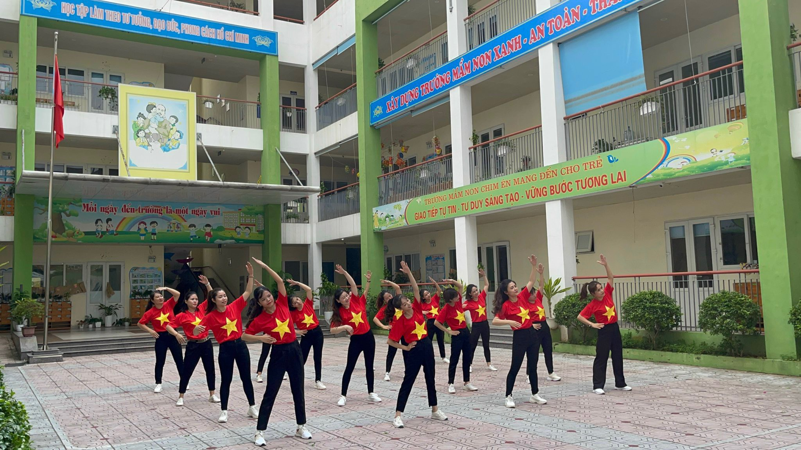
Cô Thu Giang tham gia hoạt động dân vũ cùng đoàn thanh niên.
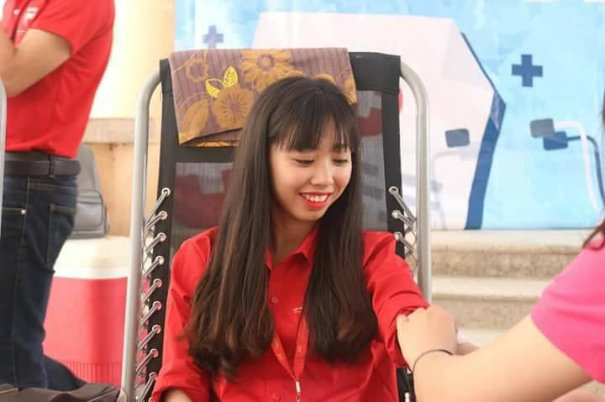
Cô hiến máu cứu người, một nghĩa cử cao đẹp!
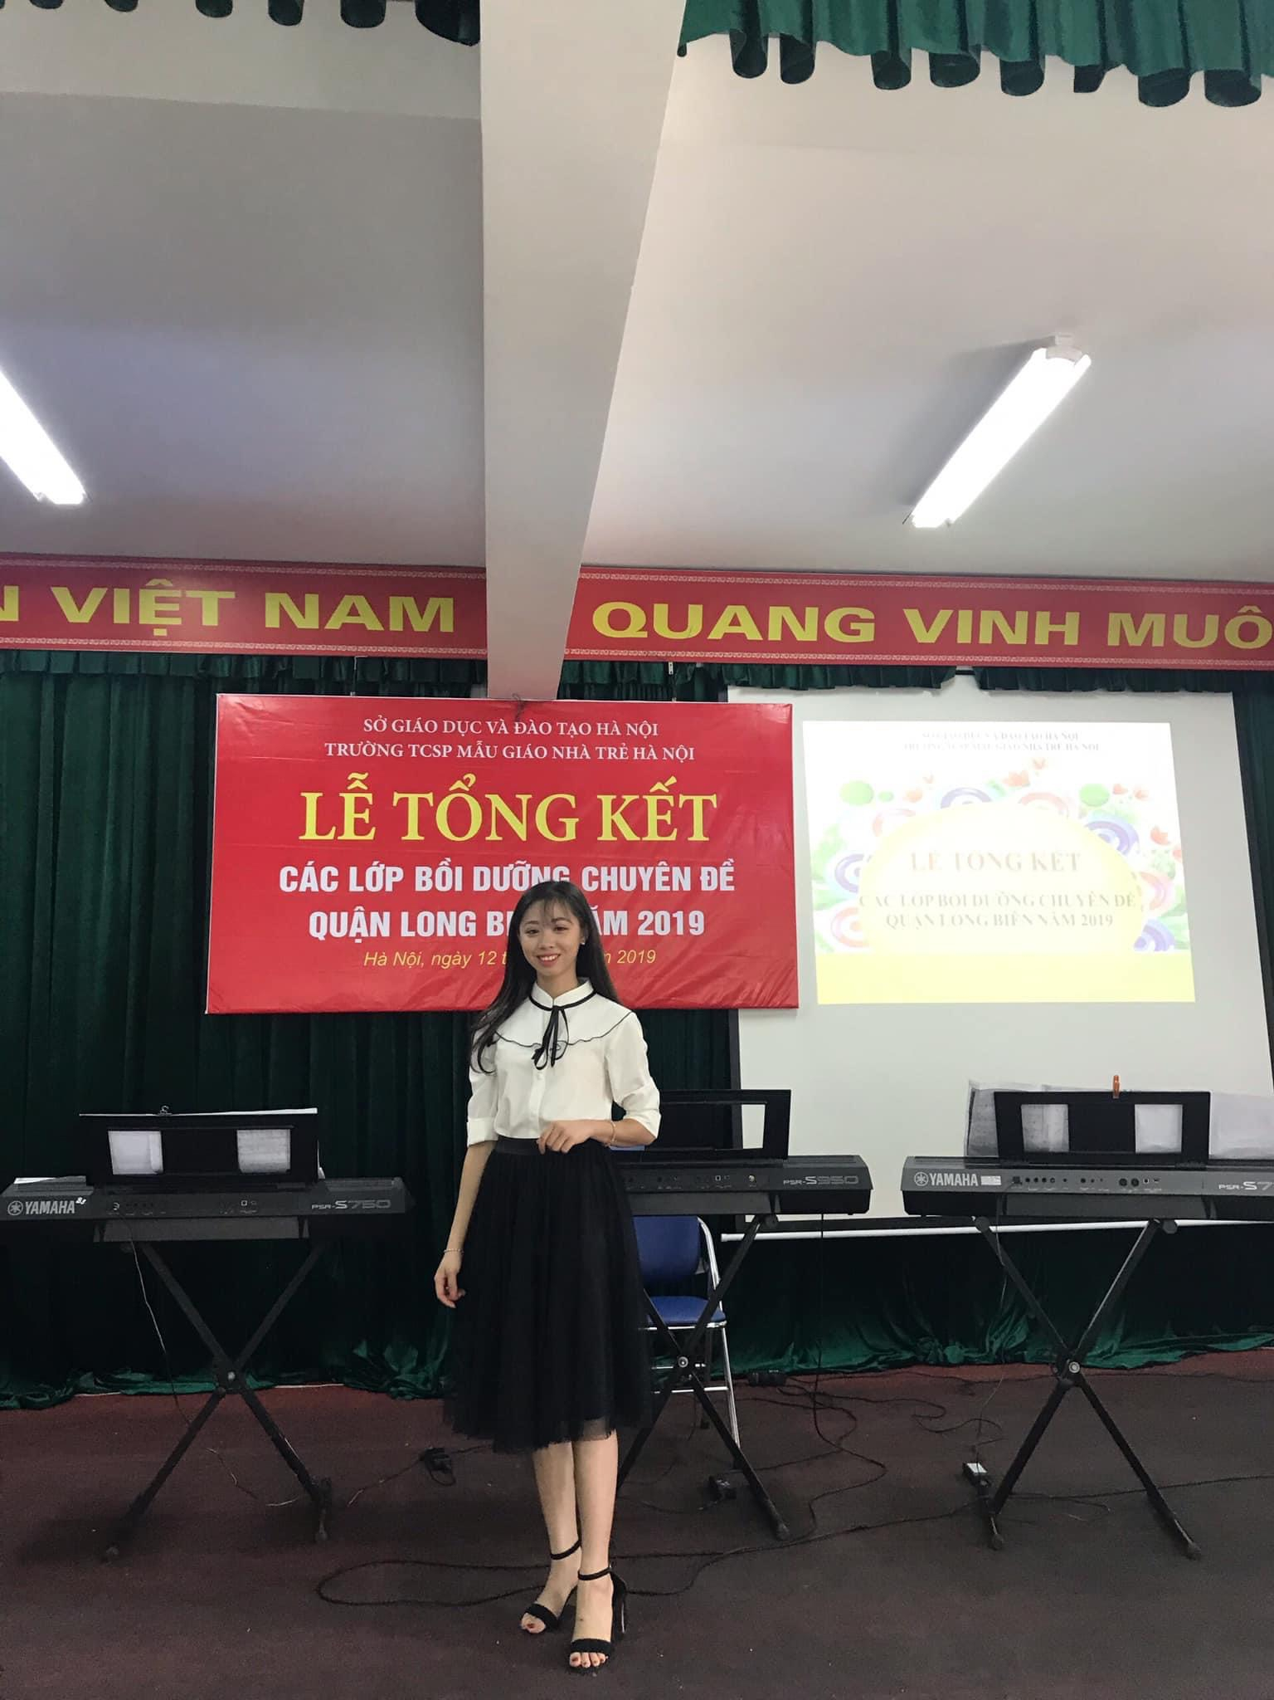
Cô Thu Giang tham gia các lớp bồi dưỡng chuyên đề.
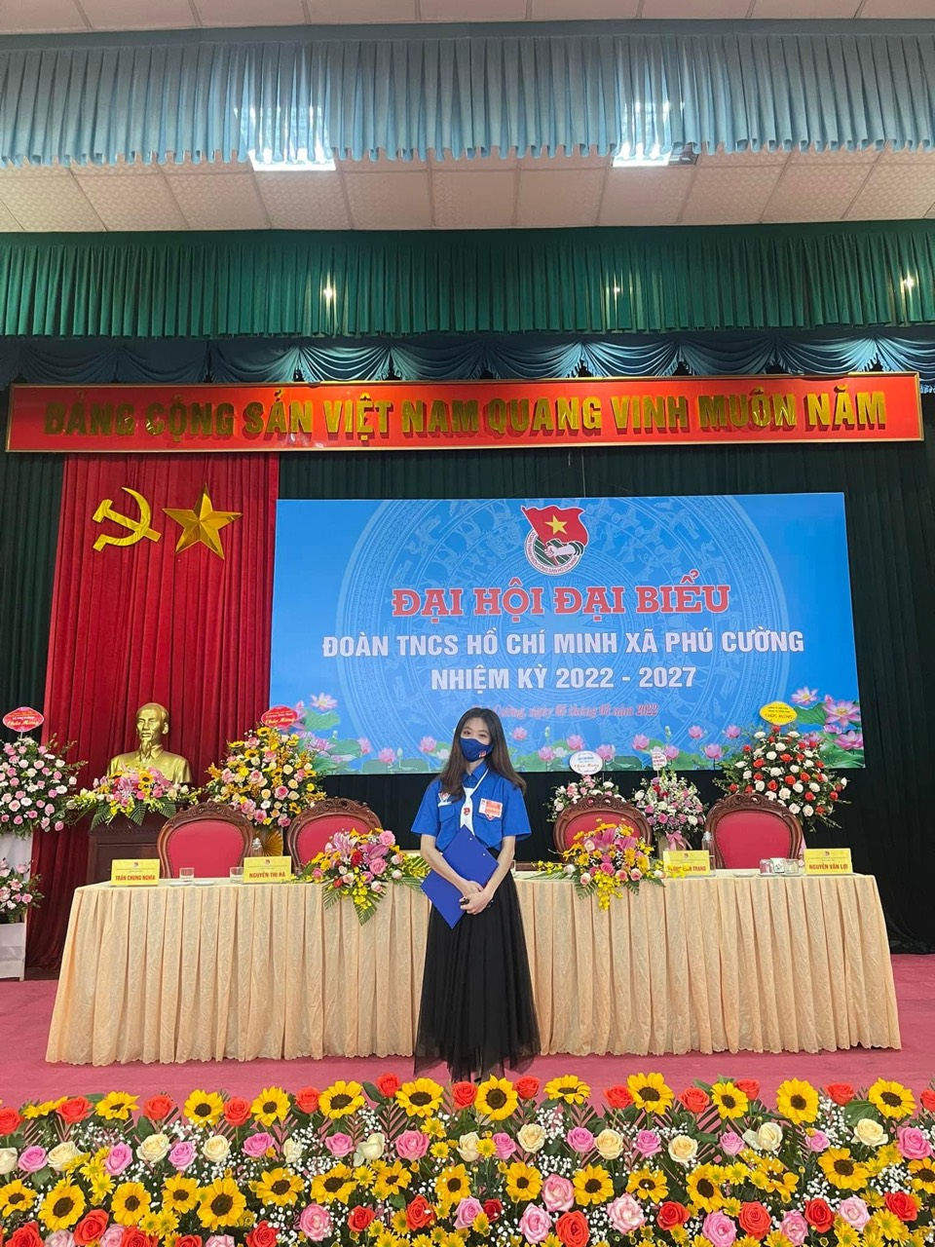
Cô Thu Giang tích cực tham gia hoạt động đoàn tại nơi cư trú.

